- Aktuell seit 6.3
- < 6.2
- < 5.x

[veraltet:] Sprachnachricht abspielen
Mit dem UCC-Client greifen Sie direkt am Bildschirm auf Ihre Anrufhistorie zu. Hier können Sie Rückrufe und Wahlwiederholungen per Klick starten oder Ihren Anrufbeantworter abhören.
Verfügbare Sprachnachrichten werden dabei auf derHauptseite in den Widgets Anrufbeantworter und Journal angezeigt:
bereits abgespielt | noch nicht abgespielt | 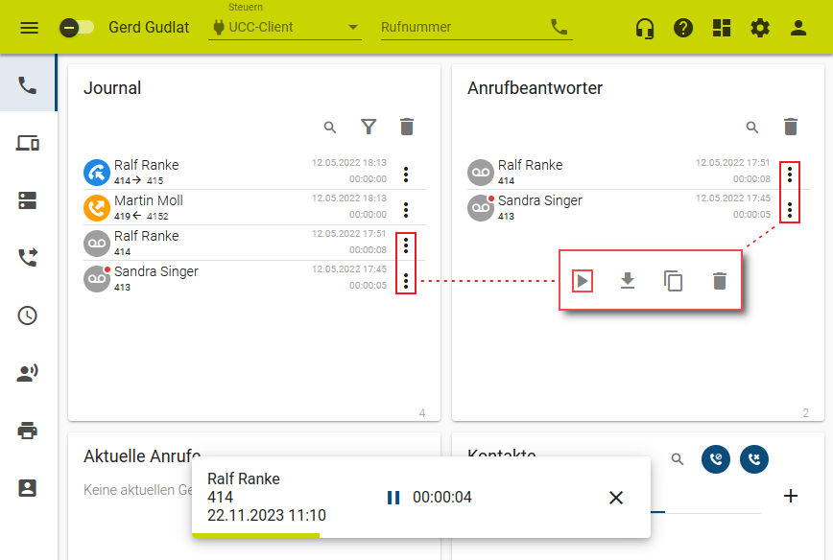 | Um eine Sprachnachricht abzuspielen, gehen Sie wie folgt vor:  - Rufen Sie im UCC-Client dieHauptseite auf.  - Klicken Sie unter Anrufbeantworter oder Journal auf  am gewünschten Eintrag.  - Klicken Sie im Pop-up auf.  Dies öffnet den Audioplayer und startet die Wiedergabe.  - Um die Wiedergabe zu pausieren, klicken Sie auf.  - Schließen Sie den Audioplayer mit.
Darüber hinaus bietet die Anrufhistorie Zugriff auf die folgenden weiteren Funktionen:


